 |  | Omklædning
3DIV/JS | Mandag: 18:00 - 19:30  Onsdag: 18:00 - 19:30  Torsdag: 18:00 - 19:30 | HB-kælder  HB-kælder  HB-kælder | Bane 8+9  Bane 8+9  Bane 8+9
Senior Herrer | Mandag: 18:30 - 20:00  Onsdag: 18:00 - 19:30 | 14  14 | Bane 7  Bane 7
Senior Damer | Tirsdag: 19:00 - 20:15 | 11 | Bane 4A
Oldboys | Tirsdag: 18:30 - 20:00 | HB-kælder | Bane Kunst
FSH U17+U19  FSH U17+U19  FSH U15+U19 | Mandag: 18:30 - 20:00  Tirsdag: 18:30 - 20:00  Torsdag: 18:30 - 20:00 | 16  16  16 | Bane 5+6  Bane 8+9  Bane 5+6
FSH U13+U15  FSH U13+U15  FSH U13+U14 | Mandag: 17:00 - 18:30  Onsdag: 17:00 - 18:30  Torsdag: 17:00 - 18:30 | 16  16  16 | Bane 4+5  Bane 4+5  Bane 4+5
U16 Drenge | Tirsdag: 17:00 - 18:45  Torsdag: 17:00 - 18:30 | 15  15 | Bane 6  Bane Kunst
U15 Drenge | Mandag: 17:00 - 18:30  Torsdag: 17:00 - 18:30 | 15  14 | Bane 7  Bane 6
U14 Drenge | Tirsdag: 17:00 - 18:30  Torsdag: 17:00 - 18:30 | 14  14 | Bane 7  Bane 7
U13 Drenge | Mandag: 17:00 - 18:15  Onsdag: 17:00 - 18:15 | 14  14 | Bane 4B  Bane 4B
U12 Drenge | Mandag: 17:00 - 18:15  Onsdag: 17:00 - 18:15 | 14  14 | Bane 4A  Bane 4A
U10 Drenge | Tirsdag: 17:00 - 18:15  Torsdag: 17:00 - 18:15 | - | Bane 3D+3E+EF  Bane 3D+3E+EF
U9 Drenge | Tirsdag: 17:00 - 18:15  Torsdag: 17:00 - 18:15 | - | Bane 3A+3B+3C  Bane 3A+3B+3C
U8 Drenge | Mandag: 17:00 - 18:00  Onsdag: 17:00 - 18:00 | - | Bane 3A+3B+3C  Bane 3A+3B+3C
U7 Drenge/Piger | Mandag: 17:00-18:00  Torsdag: 17:00-18:00 | - | Bane 0  Bane 0
U5-6 Drenge/Piger | Tirsdag: 17:00-18:00 | - | Bane 0

Mandage
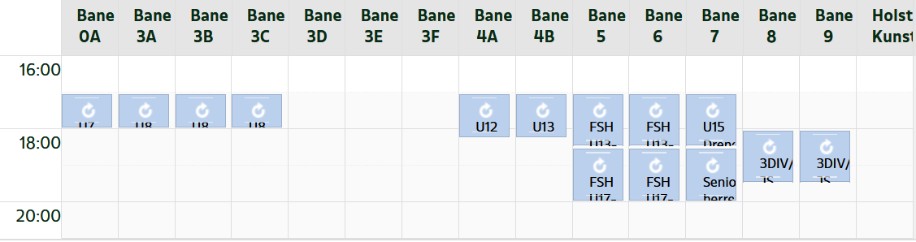
Tirsdage
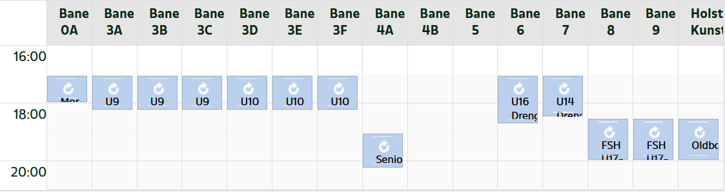
Onsdage
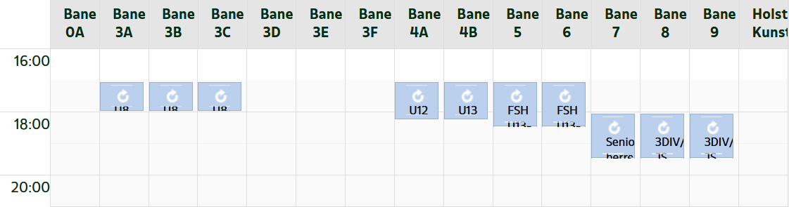
Torsdage
